JPL- R 连杆式自锁手扳压力机

操

作

使

用

手

册

奥 德 铆 压 设 备 有 限 公 司
公司地址:镇江市经济技术开发区镇荣路155号
TEL:0511-5222289 FAX:0511-5368115
WEB:http://www.zhqd.com http://www.zhqd.cn
EAMIL:ZHQD@ZHQD.COM PRESSURE@ZHQD.CN

目 录
一、 外形总图
- 用途和特点
- 主要技术规格
- 结构概述
- 安装调试
- 维护保养及操作注意事项

奥德JPL系列连杆式手扳压力机
- 外形总图

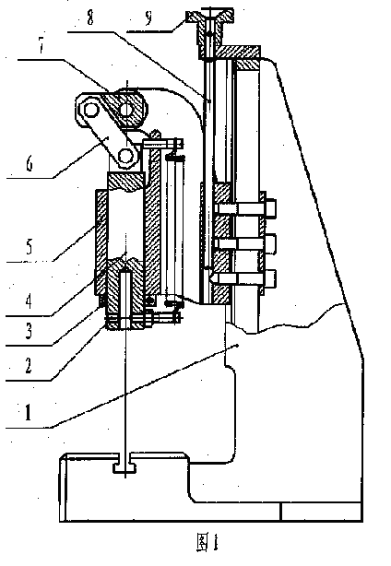

奥德JPL手扳压力机结构图

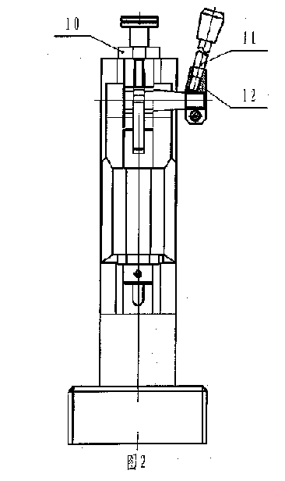

JPL系列手扳压力机用途及特点
奥德手扳式压力机适用于五金、电子、电器\汽车\机械\钟表\仪器等众多行业在装配,落料,切割,成型,翻边,压入,铆接,冲缝,校准和压印等工序使用.

JP系列手扳压力机在下压过程中压力逐渐增大,外形美观,结构紧凑,具体下面几个方面明显的特点.

  - 操作力小,压力大,行程范围广.

  - 行程,高度及手柄位置完全可调,操作方便.

  - 装有行程挡块并选装行程自锁机构,保证产品需要.

- 奥德JP 手扳压力机主要技术规格
下压力逐渐增大
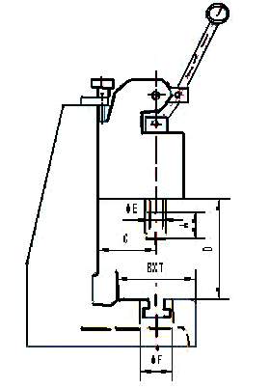
*订货型号中后缀＂R＂的产品装有行程自锁机构
订货型号： |  | A | BXT | C | D | E | F
 | 压力 | 行程 | 台面尺寸 | 主轴跨度 | 调节高度 | 安装孔径 | 台面孔径 | 重量
 | [kN] | [mm] | [mm] | [mm] | [mm] | [mm] | [mm] | [kg]
JPL-1 | 12 | 0-45 | 150X110 | 86 | 80-210 | 10H7 | 20H7 | 23
JPL-1R | 12 | 20-45 | 150X110 | 86 | 80-210 | 10H7 | 20H7 | 24
JPL-2 | 5 | 0-40 | 110X80 | 65 | 65-180 | 10H7 | 20H7 | 12
JPL-2R | 5 | 40 | 110X80 | 65 | 65-180 | 10H7 | 20H7 | 13
JPL-3 | 12 | 0-60 | 150X110 | 86 | 80-265 | 10H7 | 20H7 | 25
JPL-3R | 12 | 60 | 150X110 | 86 | 80-265 | 10H7 | 20H7 | 26
JPL-4 | 12 | 0-45 | 185X115 | 86 | 120-350 | 10H7 | 20H7 | 31
JPL-4R | 12 | 20-45 | 185X115 | 86 | 120-350 | 10H7 | 20H7 | 32
JPL-5 | 12 | 0-60 | 185X115 | 86 | 120-360 | 10H7 | 20H7 | 31
JPL-5R | 12 | 60 | 185X115 | 86 | 120-360 | 10H7 | 20H7 | 32

- 结构概述
- 奥德连杆式手扳压力机的结构
在外形总图中如图一和图二所示,手柄连接块12与主动臂7通过花键连接,下压手柄11即可以使主动臂7转动,主动臂7的转动带动传动臂6的运动和主轴的下压.这样可以保证压力机在整个行程范围内压力逐渐增大.
主轴箱5与机座1通过导轨连接,在松开后背紧固螺钉的情况下,可以根据工件的大小转动高度调节钮9带动调节螺杆8旋转,充分调节主轴箱5的高度升降,通过调节行程挡块3的高度位置,可以主便的调节下压行程的大小.
- 行程自锁机构的结构(按用户要求选装部份)
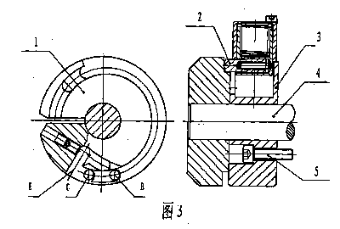

如图三所示,连接盘3通过螺钉5与连杆压力机的主轴箱紧固,
滑动锁栓2在导向轴套和两个弹簧的作用下.在连接盘3内产生两个方向的运动:一种是和转动轴4轴线平行的平动,另一种是沿着转动轴4径向方向的平动.在松开紧固螺钉的时候,凸轮转盘1随着转动轴4一起转动,不允许松脱.
正常工作状态下,滑动锁栓2沿着凸轮转盘1的轨道运动.依次经过图三中的BCE,调整凸轮转盘1和转动轴4的角度位置,使压力机下压到行程末端,滑动锁栓2刚好运动到图三中的E点位置,滑动锁栓2沿着沟槽自动复位,随着压力机手柄抬起和转动轴4的反转,滑动锁栓2沿着斜面绕过C点和B点,远离自锁区域,准备下一工作周期.
在手动压力机下压过程中,滑动锁栓2运动到凸轮转盘1的B点之前,压力机并没有进入自锁区域,在滑动锁栓2到达B点之后,自锁机构开始了第一道自锁,继续下压手柄,在滑动锁栓2到达C点之后,自锁机构进入第二道自锁.
一旦压力机进入自锁区域,在滑动锁栓2到达E点之前,压力机手柄不能自动返回,此时需要透过凸轮转盘1的复位孔按压滑动锁栓2使自锁机构复位.
- 安装调试
1、奥德连杆式压力机的调试步骤
松开主轴箱后背板的螺钉,转动高度调节钮将主轴箱提升到适当高度,适当紧固后背板螺钉. 将压头和夹具分别安装于主轴安装孔和工作台面上,压头的台阶面要和主轴的端面靠紧,并用螺钉紧固.
调节行程挡块的位置,使压力机的行程满足工作需要即可. 进一步细微调节主轴箱的高度,用行程末端压紧工件,调节完毕,拧紧后背板的螺钉. 调节夹具至合适位置,并用螺钉紧固.

- 行程自锁机构的调试步骤
松开凸轮转盘的螺钉,使凸轮转盘可绕转轴转动. 用小内六角螺钉扳手将滑动锁栓拉向外侧,远离主轴.让凸轮转盘适当压紧滑动锁栓,调整凸轮转盘的角度位置,使压力机下压到底时滑动锁栓刚好从凸轮转盘的E点复位.拧紧凸轮转盘的螺钉.如果行程自锁机构有运动受阻现象,请重复以上步骤.
- 维护保养
定时的对手扳压力机的滑动摩擦表面加注润滑油.
定时检查连接部件是否松动.及时拧紧.
操作主意事项
在行程自锁机构处于自锁状态时,严禁强行用力扳动手柄复位.
在行程自锁机构处于自锁状态时,而手柄又不能继续下压时,请用M5内六角螺钉扳手通过凸轮转盘的圆孔按压滑动锁栓复位.

奥德铆压设备有限公司
技术部
2003年05月

